Aura Consulting
Organisasjonskulturens betydning for omstilling og endring!

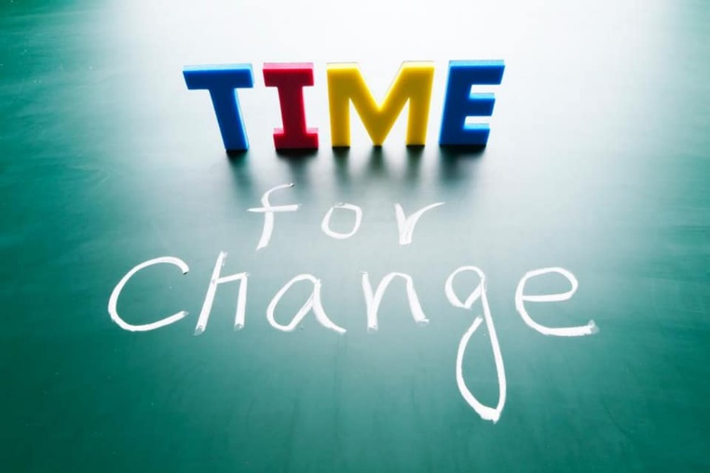

Angvik Gamle Handelssted
- 18.februar 2021
- kl. 10 – 15.30
- Arrangør: Aura Consulting

Overskrifta sei det meste!
Etter mitt syn er det ingen god ide og jobbe med omstilling og endringsprosessar
utan å ha kunnskap om kultur!
I snart 30 år har bedriftskultur/arbeidskultur/organisasjonskultur vore mitt arbeidsfelt.
Og dei siste 20 åra i eiga bedrift.
Eg har fleirfoldige referanser i heile Norge og i Møre og Romsdal som prosessveileder i slikt arbeid.
Og har arrangert Norges første Bedriftskulturkonferanse for 10 år sidan!
Dette er ei fin tid for meir kunnskap og erfaringsutveksling!

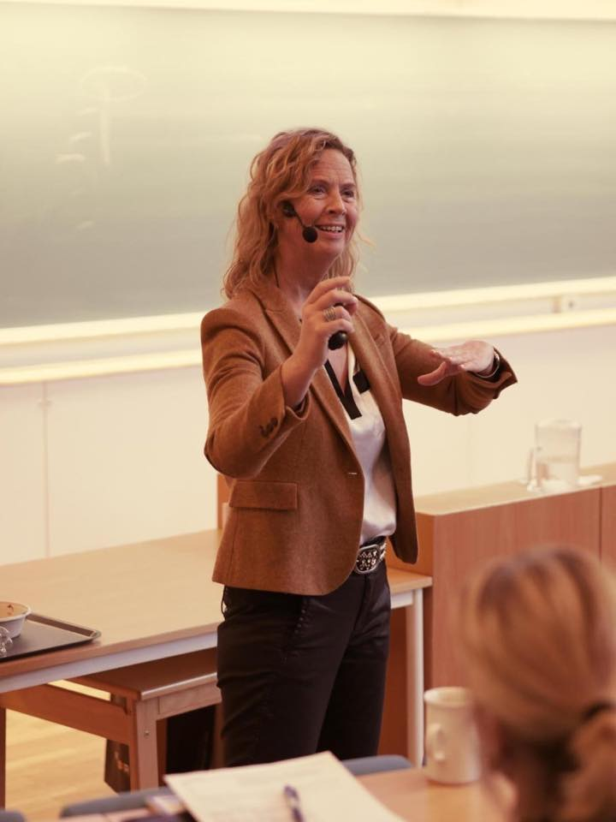

AUDHILD MORK; ei av dei fremste på organisasjonskultur i Møre og Romdal;
Vidareutdanna i kulturbygging 2007.
Ho jobbar som rådgjevar innan organisasjonskultur, ledelse og samhandling. Utdanna sosionom og cand.mag, med bl.a etterutdanning i ledelse. Har meir enn 30 års lederfaring, henholdsvis som sosialsjef, trygdesjef, helse og sosialsjef, personalsjef og leder av eiga bedrift siste 20 åra! Jobbar i heile Norge!

Pris: 1.300,-
(inkl 2 rettars lunsj og kursmateriell)

NB Angvik ivaretek sjølvsagt alle Covid-19 omsyn!

PÅMELDING: mork@auraconsulting.no innan 4.februar

INFO: www.auraconsulting.no eller Facebook

